Tillsynsbegäran – information om höga naturvärden i avverkningsanmälan A 20218-2022 i Gotlands kommun
Denna tillsynsbegäran behandlar höga naturvärden i avverkningsanmälan A 20218-2022 i Gotlands kommun som inkom 2022-05-17 och omfattar 4,3 ha.
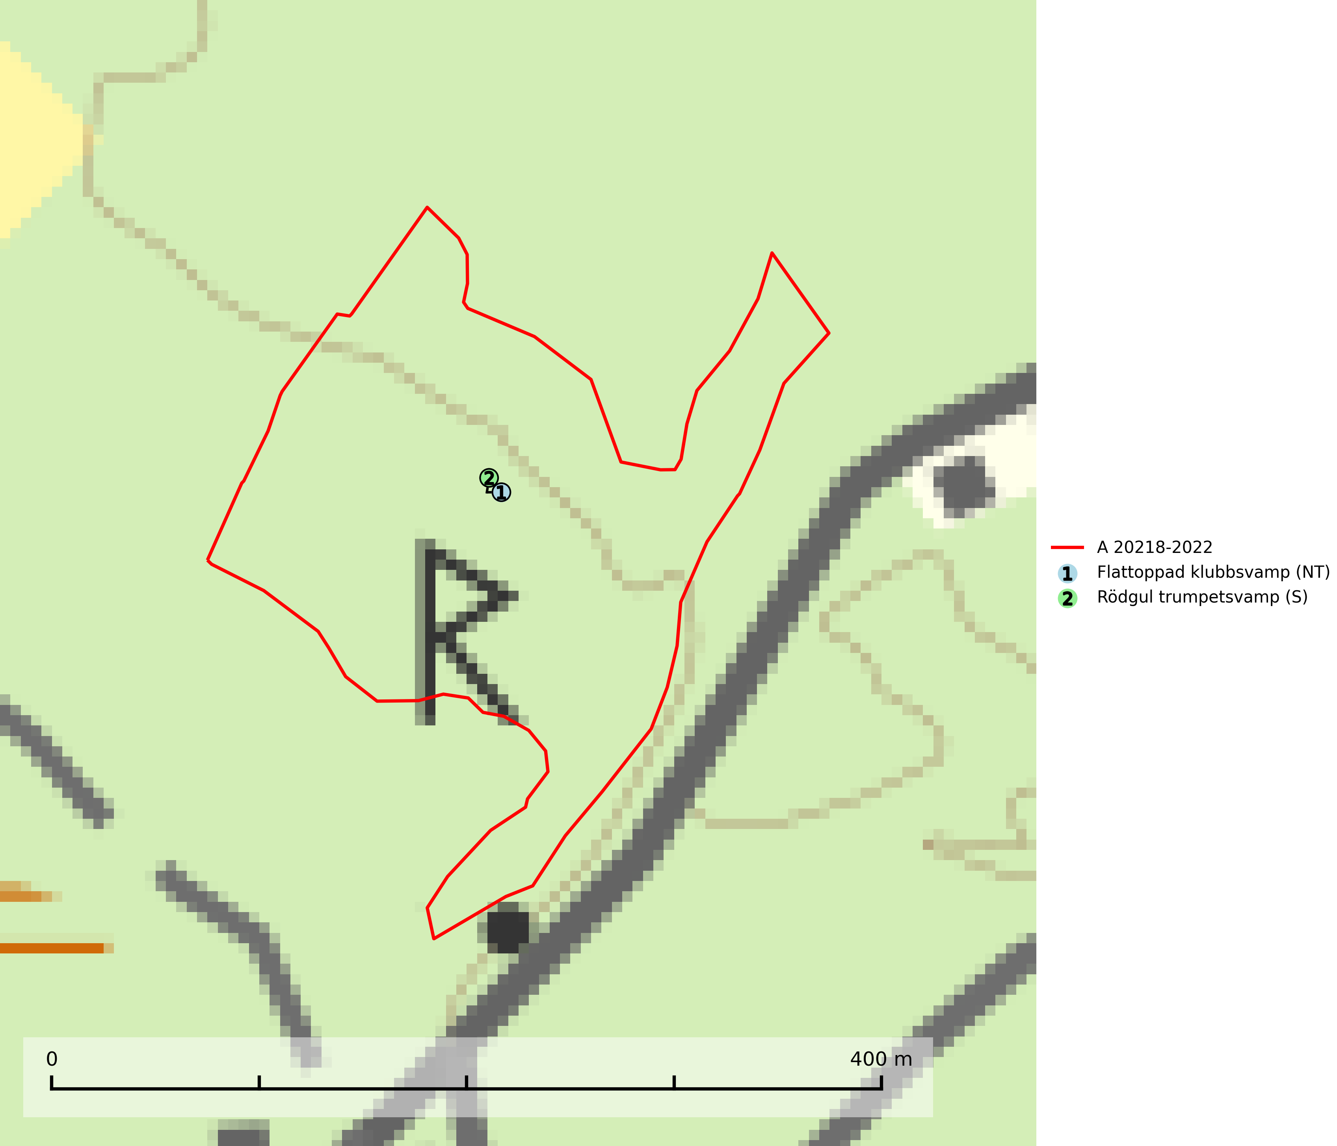
Figur 1. Fyndplatser för naturvårdsarter i avverkningsanmälan. Markörer utan svart kant är placerade på fyndplatsen. Markörer med svart kant är placerade vid sidan av fyndplatsen och har ett svart streck som visar fyndplatsens exakta position. Kartans mittpunktskoordinat är N 6368302, E 691569 i SWEREF 99 TM.
I avverkningsanmälan finns fynd av 2 naturvårdsarter, varav 1 är rödlistad och 1 är signalart (S): flattoppad klubbsvamp (NT) och rödgul trumpetsvamp (S). Se Figur 1.

Tillsynsbegäran
Vi begär härmed att Skogsstyrelsen fattar beslut enligt miljöbalken som säkerställer att skogens höga naturvärden bevaras samt att EU-lagstiftning efterlevs och att artskyddsbrott förhindras.
Vi önskar även ta del av de ställningstaganden och beslut som myndigheten meddelar till följd av aktuell avverkningsanmälan och föreningens inlaga (se 34 § förvaltningslagen).

Naturvårdsarter och fridlysta arter
Nedan följer beskrivningar av de naturvårdsarter och fridlysta arter som har sina livsmiljöer och växtplatser i den avverkningsanmälda skogen. De påträffade naturvårdsarterna är ett tydligt kvitto på att det rör sig om en skog med höga naturvärden.
Flattoppad klubbsvamp (NT) bildar mykorrhiza med gran och växer i äldre barrskog på näringsrik, kalkpåverkad mark. Växtmiljön utgörs vanligen av örtrika granskogar med höga naturvärden, gärna påverkade av ytligt och rörligt markvatten. Svampen kräver välutvecklade gamla mossmattor med konstant fuktigt mikroklimat och hotas främst av slutavverkning av äldre ängsgranskogar på näringsrik mark. Artens lokaler bör undantas från skogsbruk (SLU Artdatabanken, 2024).
Rödgul trumpetsvamp signalerar kalkrika barrsumpskogar eller avgränsade små mineralrika ytor i barrskogslandskapet, vilka normalt har höga naturvärden. I urbergsbygder är den en bra signalart på känsliga skogsbiotoper (Nitare & Skogsstyrelsen, 2019).

